Report per la stesura del Rapporto di Riesame
Nel Data Warehouse di Ateneo (DWH) sono a disposizione i report contenenti i dati di Ingresso - Percorso - Uscita (passaggi-trasferimenti-abbandoni) dei Corsi di Studio che vi permetteranno con dati oggettivi di valutare il raggiungimento degli obiettivi prefissati ed eventuali punti critici sui quali intervenire.
Di seguito verrà illustrato come accedere al DWH per visualizzare i report e scaricarli ad esempio su excel o altri applicativi.

Accesso a Data Warehouse di Ateneo (DWH).
Dalla pagina iniziale dell’Università
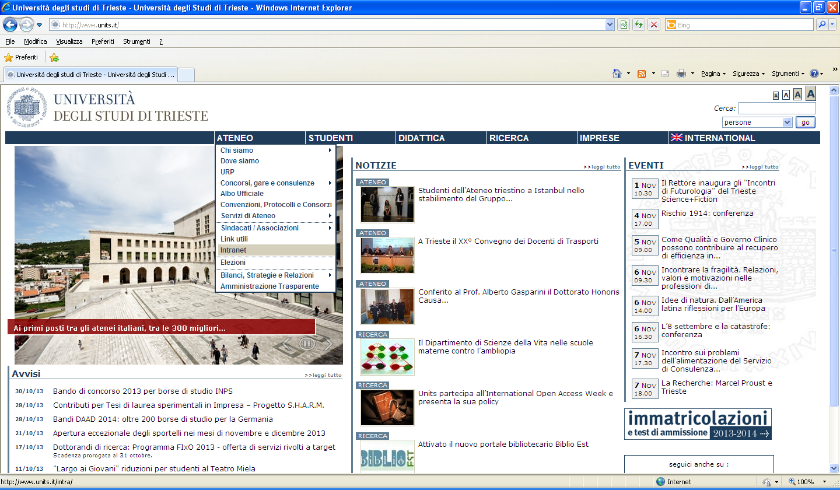
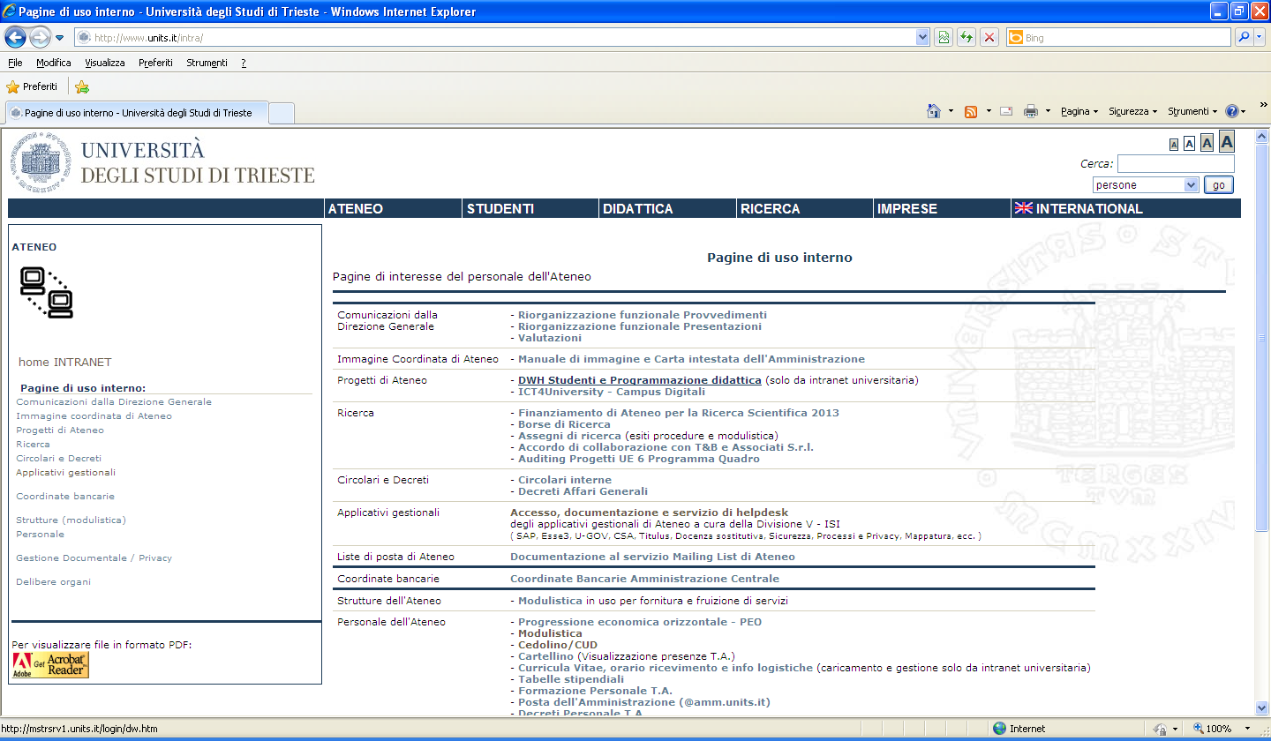

Si apre questa pagina:

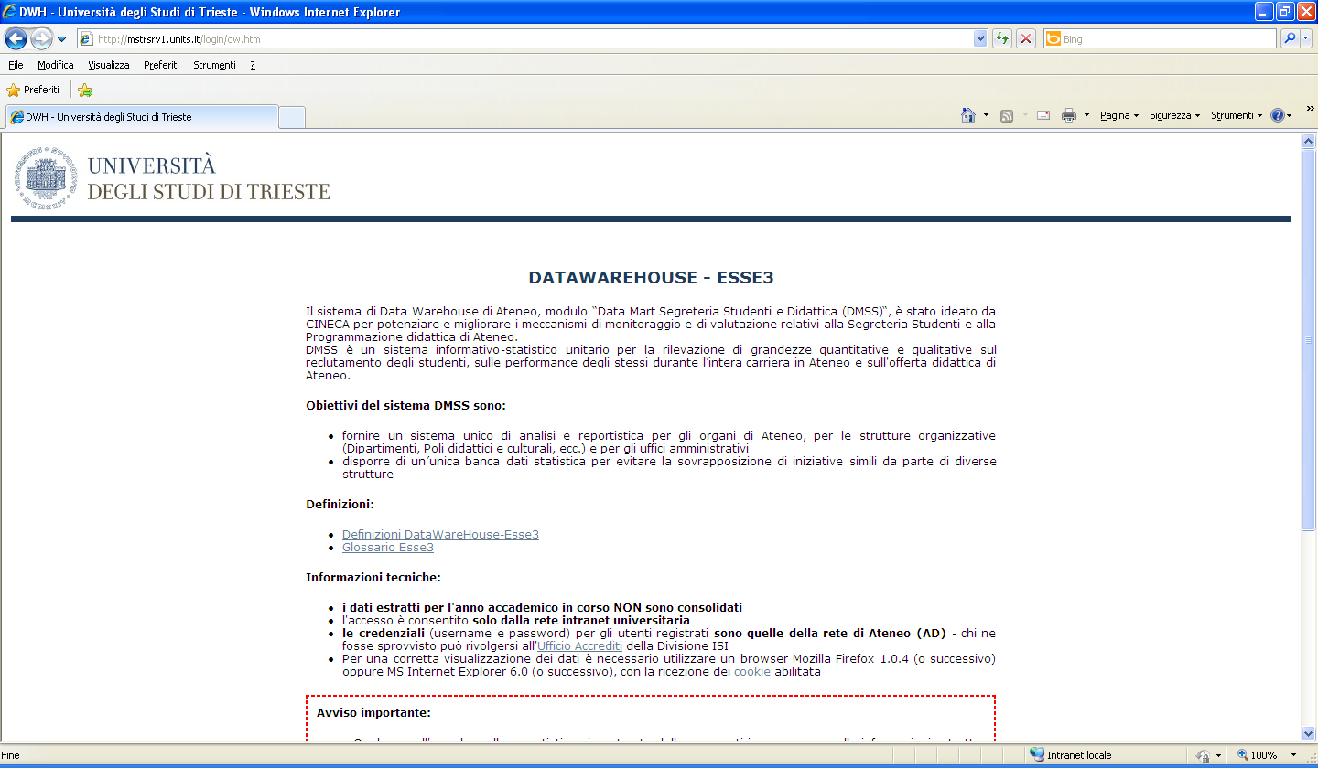

scorrendo in basso
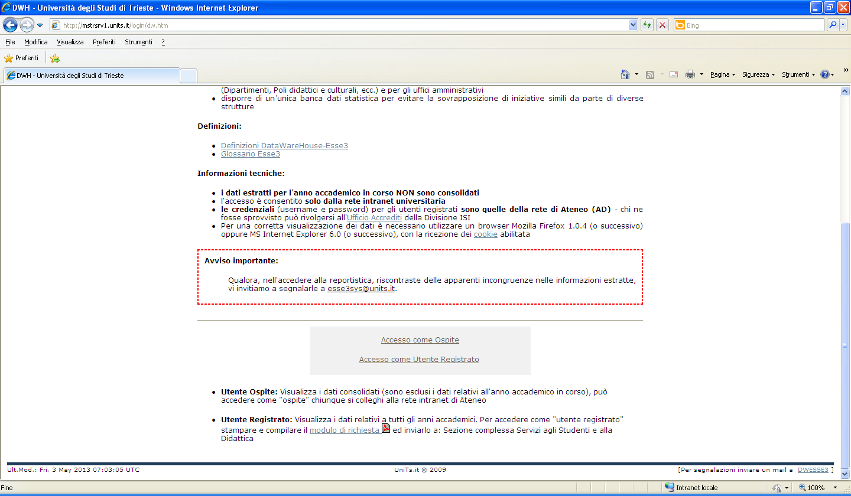

Inserite qui le proprie credenziali di Ateneo (MATRICOLA e PASSWORD)
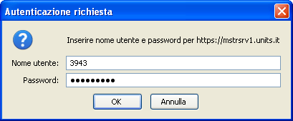

Seguite questo percorso
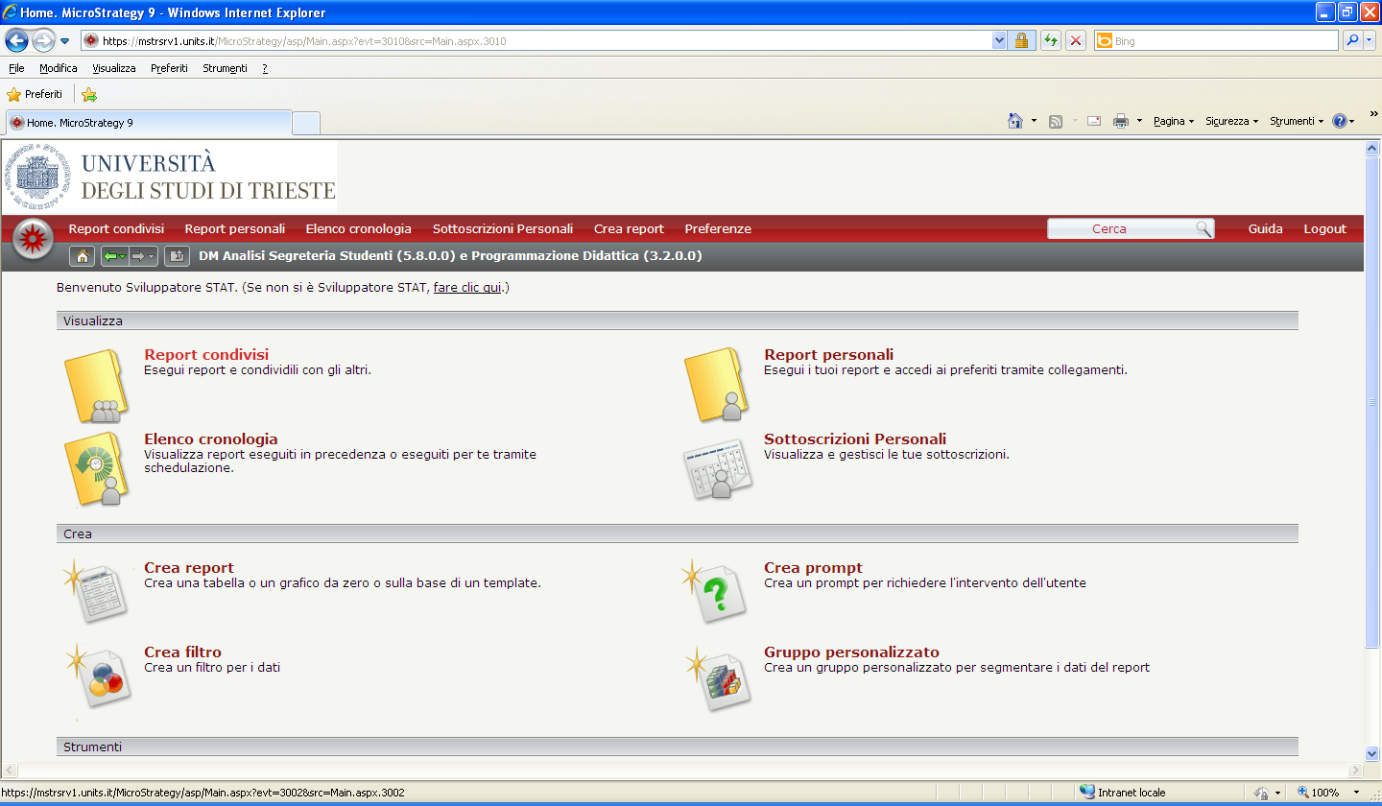

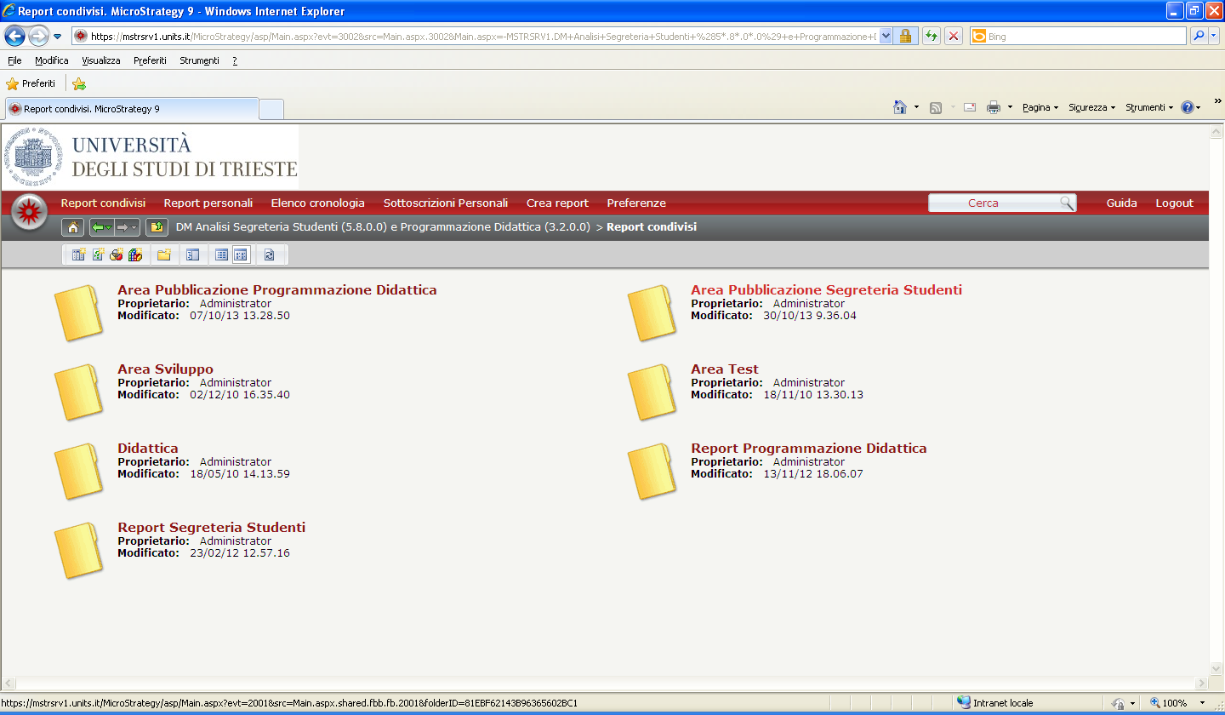

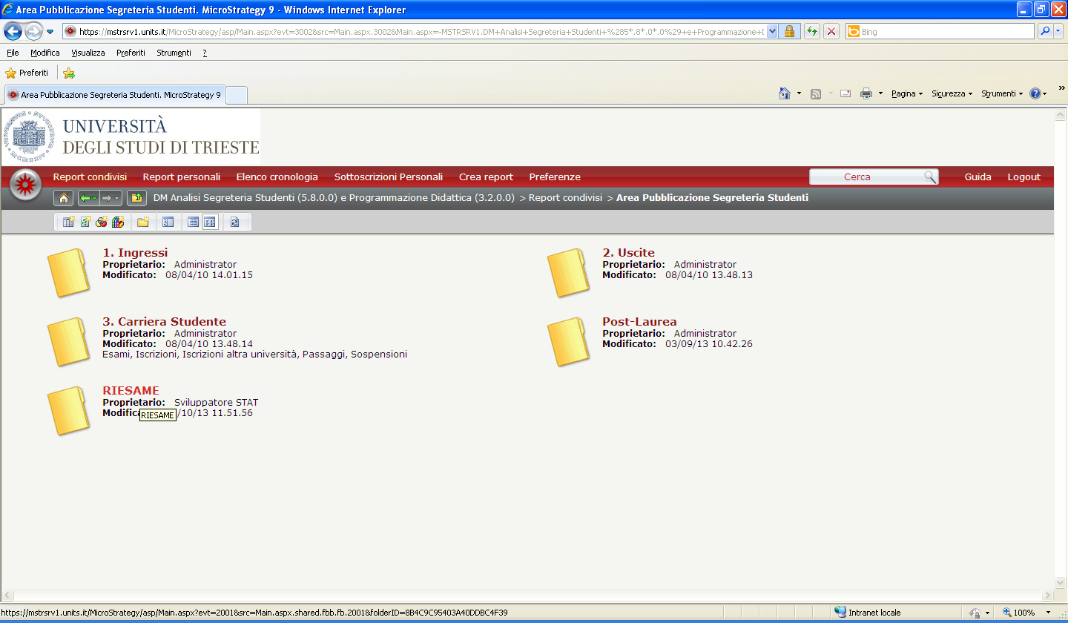

Qui trovate dieci cartelle ognuna con la sigla di un dipartimento
DIP_ACRO | DIP_DESCR
DFIS | Fisica
DISPES | Scienze Politiche e Sociali
DEAMS | Scienze Economiche, Aziendali, Matematiche e Statistiche
DSM | Clinico di Scienze mediche, chirurgiche e della salute
IUSLIT | Scienze Giuridiche, del Linguaggio, dell`Interpretazione e della Traduzione
DMG | Matematica e Geoscienze
DISU | Studi Umanistici
DSCF | Scienze Chimiche e Farmaceutiche
DIA | Ingegneria e Architettura
DSV | Scienze della Vita

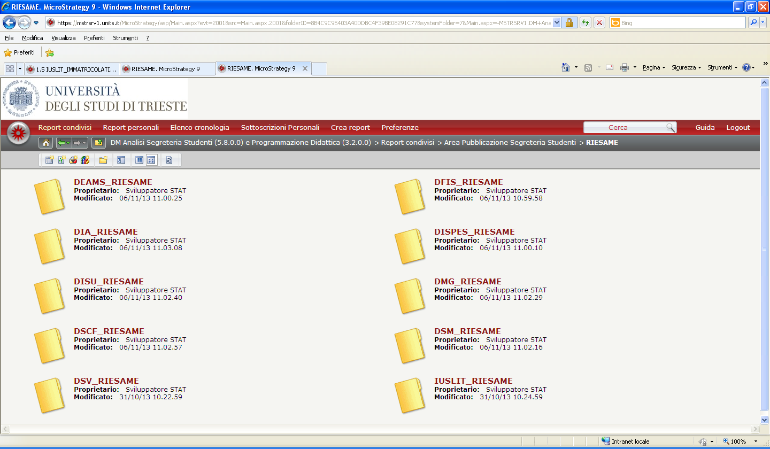

Prendiamo ad esempio il Dipartimento di Scienze della Vita (DSV).

Cliccando sulla cartella relativa al vostro Riesame si aprirà una pagina che contiene 1 cartella e dei report numerati sequenzialmente.
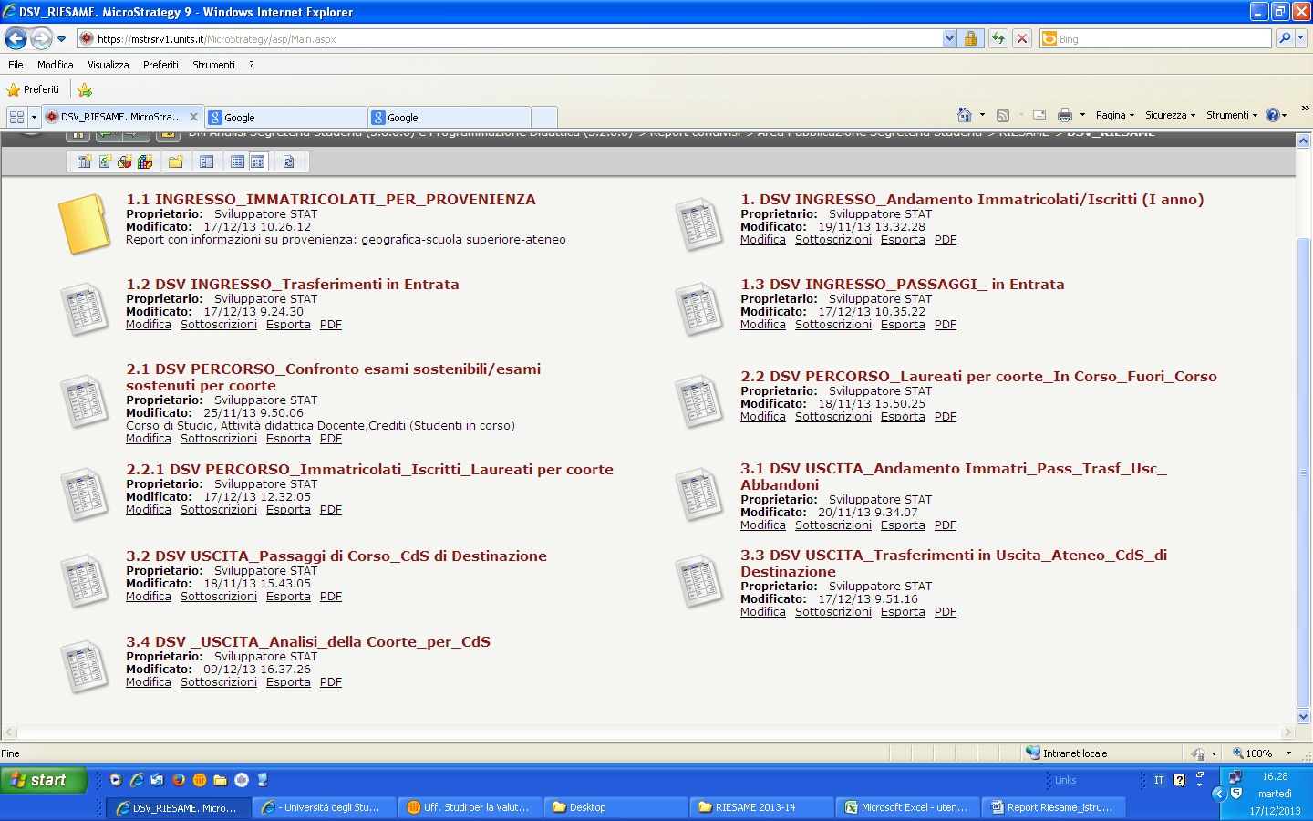
I REPORT
Aprite il primo report
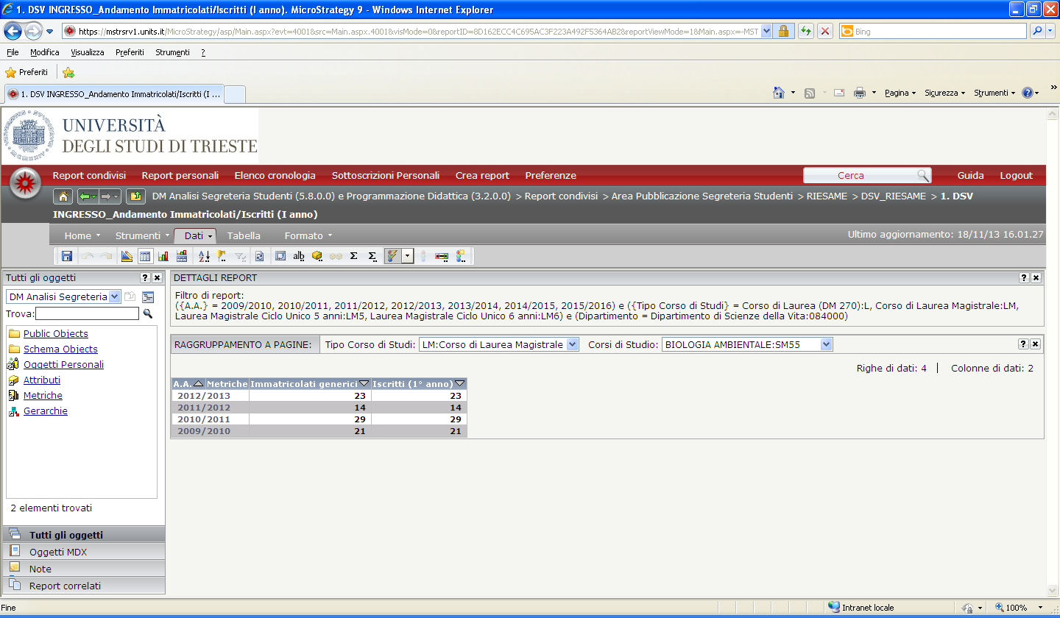
Cliccate su report correlati come indicato dalla freccia gialla

A lato del report vi compariranno sequenzialmente tutti i report da visualizzare contenuti nella cartella e da qui li potete selezionare direttamente senza ritornare indietro.

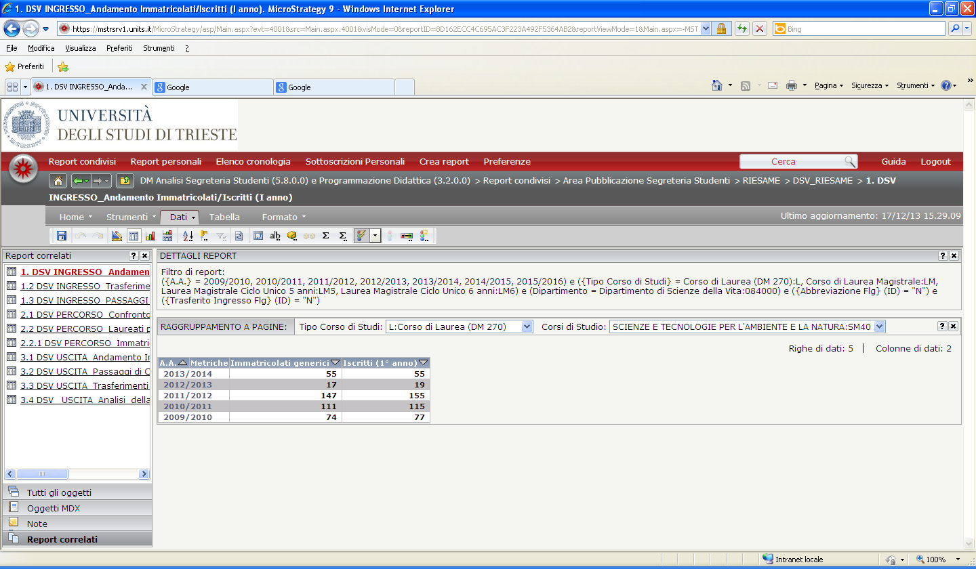

Con la denominazione INGRESSO trovate il primo report che vi dà indicazione del numero di immatricolati e iscritti al primo anno per una fascia di AA.
Nella cartella sempre denominata INGRESSO che visualizzate nella radice del vostro dipartimento trovate tutti i report relativi alla provenienza geografica e scolastica degli immatricolati.
Con la denominazione PERCORSO ci sono i report con i dati degli esami sostenuti e il voto medio della coorte presa in considerazione nel triennio, quello del numero di laureati anche con andamento delle iscrizioni nei tre anni successivi all’immatricolazione.
Con la denominazione USCITA avete i report relativi alle uscite per PASSAGGI di CORSO-TRASFERIMENTI IN USCITA e ABBANDONI (espliciti: rinunce-decadenze.. ed impliciti: mancate iscrizioni).

In ogni report, dal RAGGRUPPAMENTO A PAGINE, potete scegliere il Tipo Corso e il Corso di Studio di interesse da analizzare come mostrato di seguito:

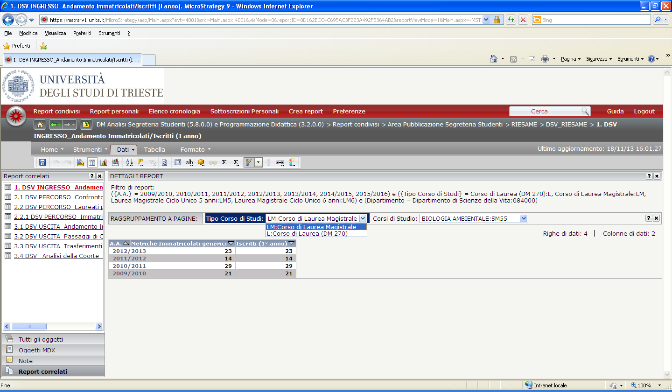
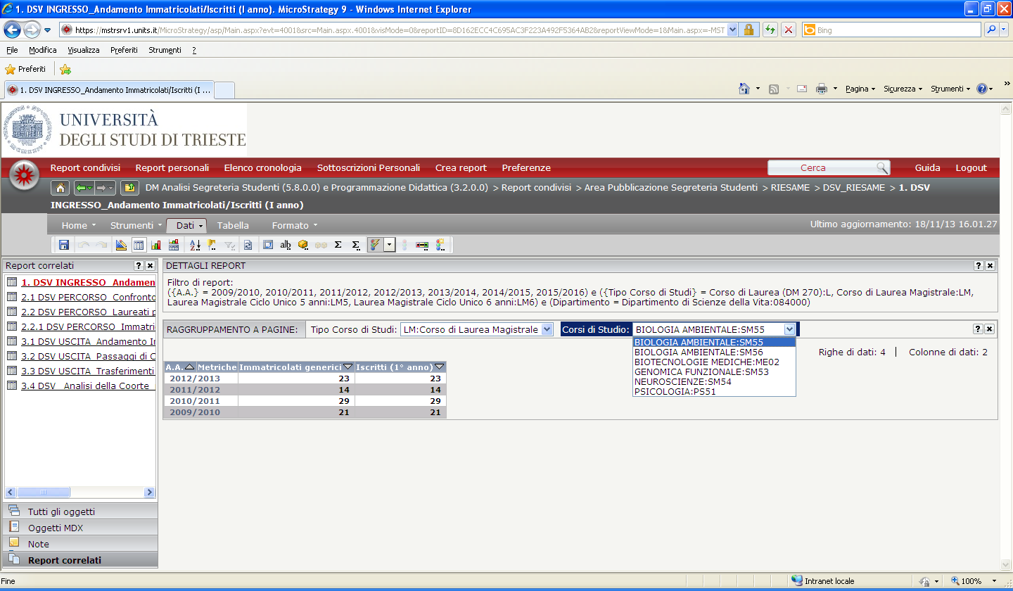

Le frecce gialle nella figura indicano la zona in cui c’è il percorso che avete effettuato per arrivare nel punto dove vi trovate.
Per ritornare indietro cliccate sempre sulle cartelle di questo percorso.
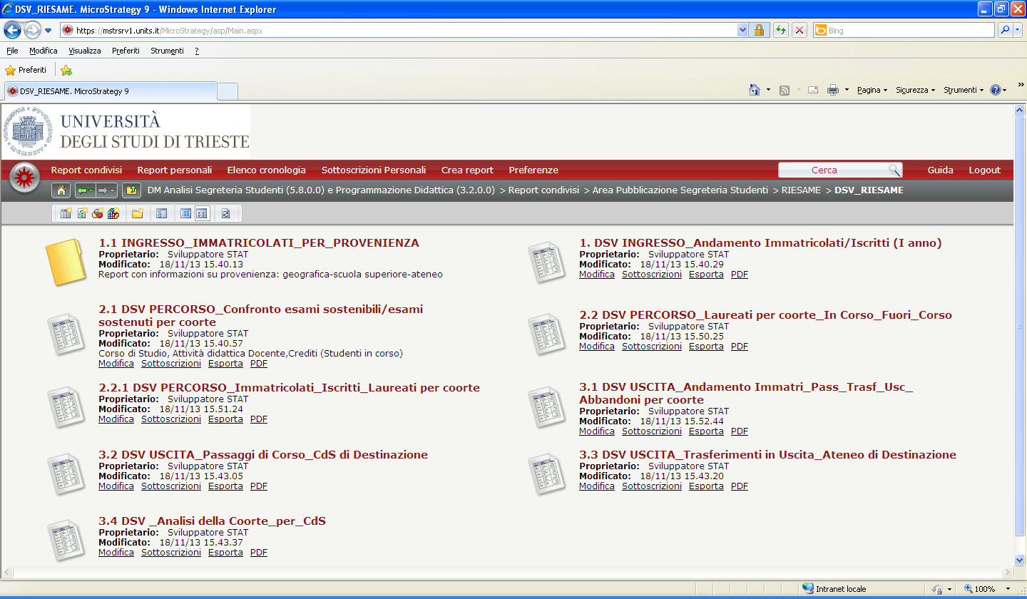

Il primo report 1. DSV INGRESSO_ANDAMENTO_IMMATRICOLATI/ISCRITTI_I_ANNO permette di analizzare il trend delle immatricolazioni e iscrizioni al I anno per un range di anni accademici.
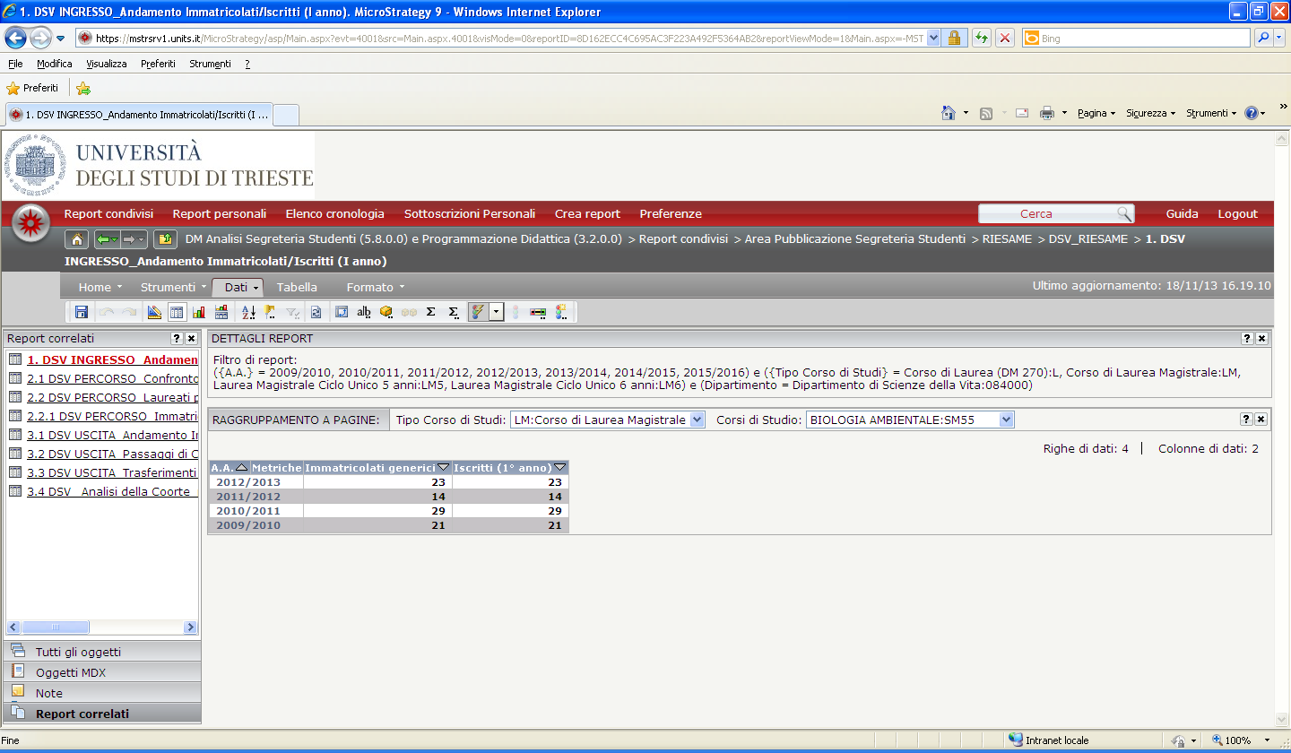

Nella cartella 1.1 INGRESSO_IMMATRICOLATI_PER_PROVENIENZA:
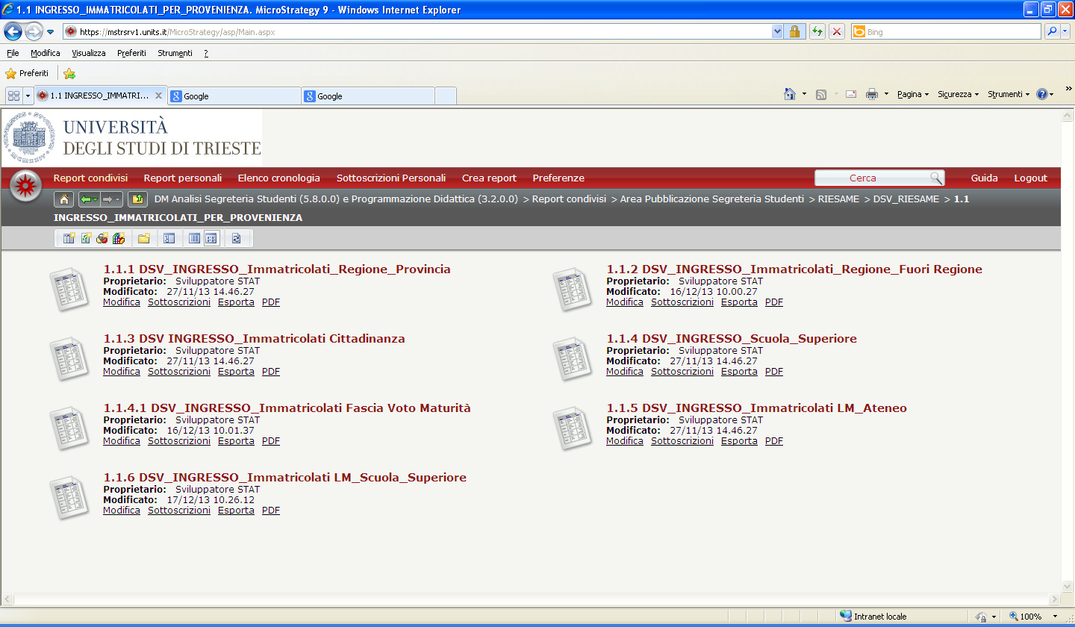
Trovate tutti i report relativi alla provenienza geografica e scolastica degli immatricolati.

Scuola Superiore (1.1.4) Studenti immatricolati alle lauree del tipo L/LT-LM5-LM6-LC5-LC6
Ateneo di Provenienza (1.1.5) (solo Tipo_Corso=LM)
Scuola Superiore (1.1.6) (solo Tipo_Corso=LM)

I Report 2. denominati PERCORSO vi permettono di analizzare i risultati del percorso di studio.

Report 2.1 avete l’evidenza per ogni coorte di immatricolazione in base alle attività didattiche del numero di esami sostenibili e quelli realmente sostenuti dagli studenti con il voto medio.
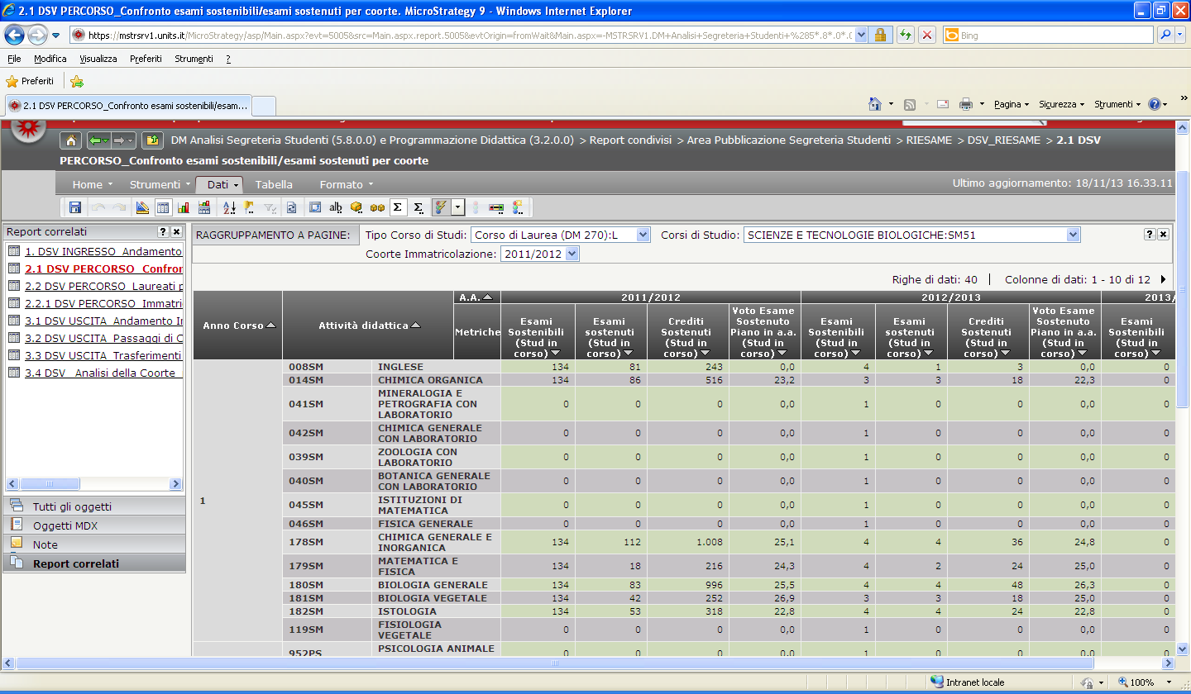

Report 2.2 avete il numero dei laureati in corso e fuori corso del Corso di Studio (N=FUORI CORSO-S=IN CORSO)
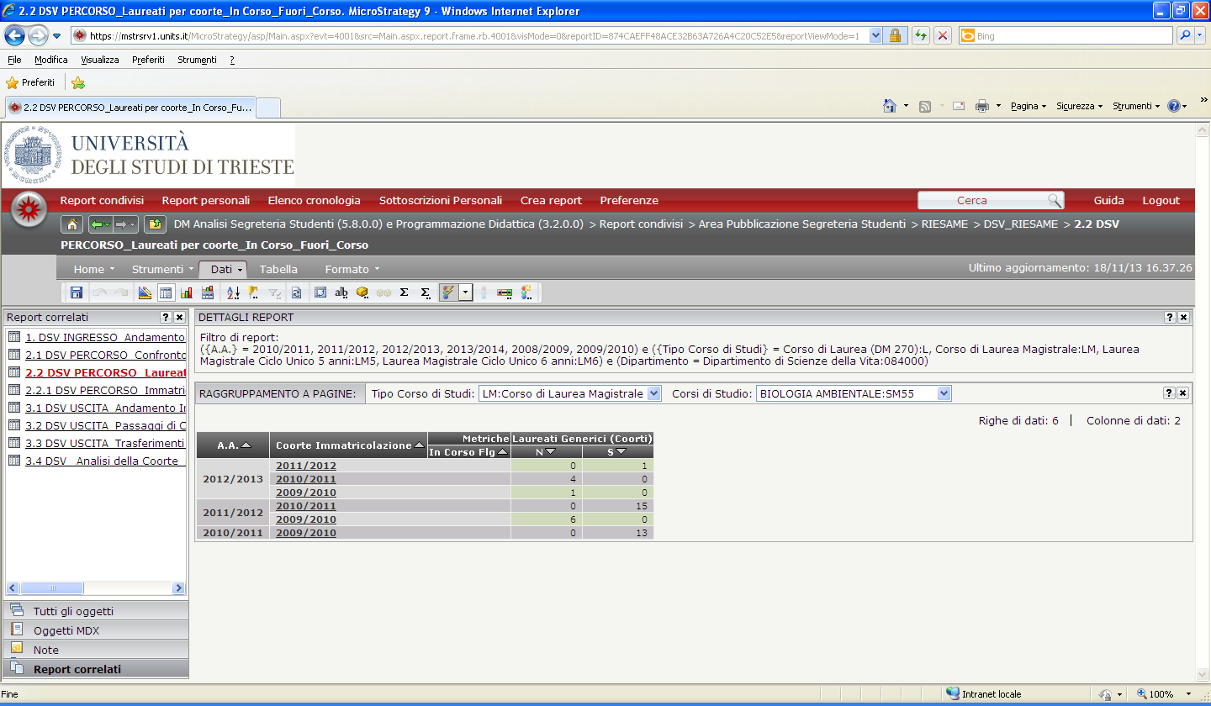
IN CORSO
FUORI CORSO

Report 2.2.1 mostra l’andamento -per ogni coorte- dall’anno di immatricolazione alle iscrizioni successive fino alla laurea.

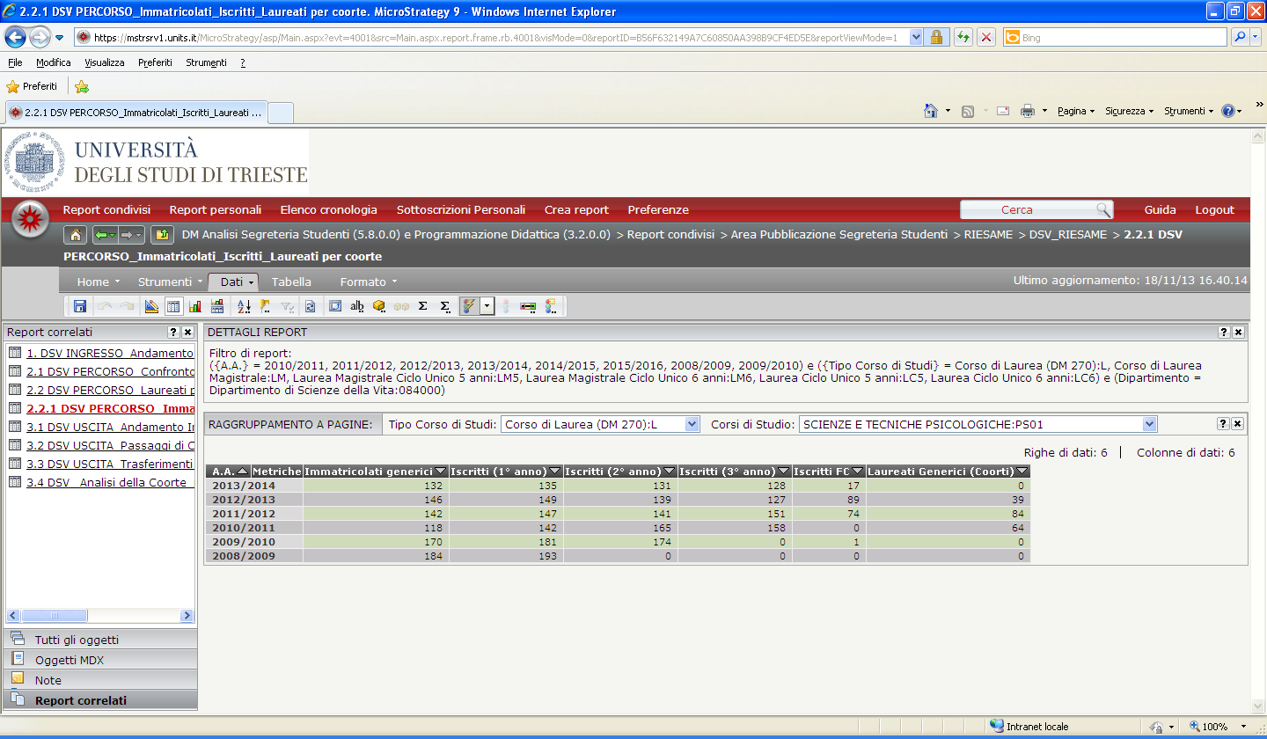

Report 3.1 offre una panoramica delle uscite dal CdS date da Passaggi di Corso- Trasferimenti in Uscita e Abbandoni.
In questo report in base alla coorte di riferimento le movimentazioni in uscita sono quelle totali dell’AA di riferimento non necessariamente riferite agli appartenenti a quella coorte.
Questo inciso perché la numerosità relativa ai movimenti in uscita potrebbe risultare maggiore rispetto a quanto può venir visualizzato nel Report 3.4 dove i dati riguardano la coorte di riferimento.
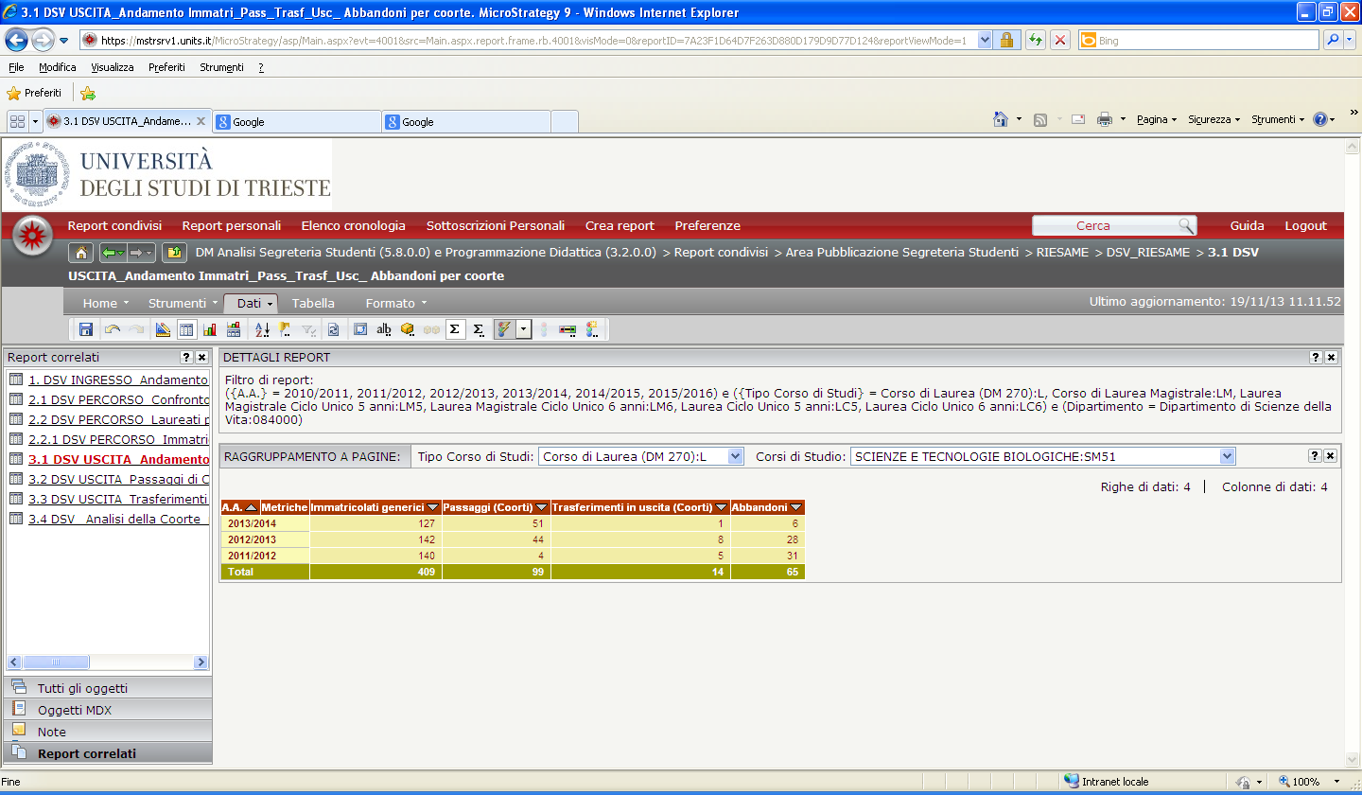

Report 3.2 evidenzia i CdS di destinazione dei passaggi di corso

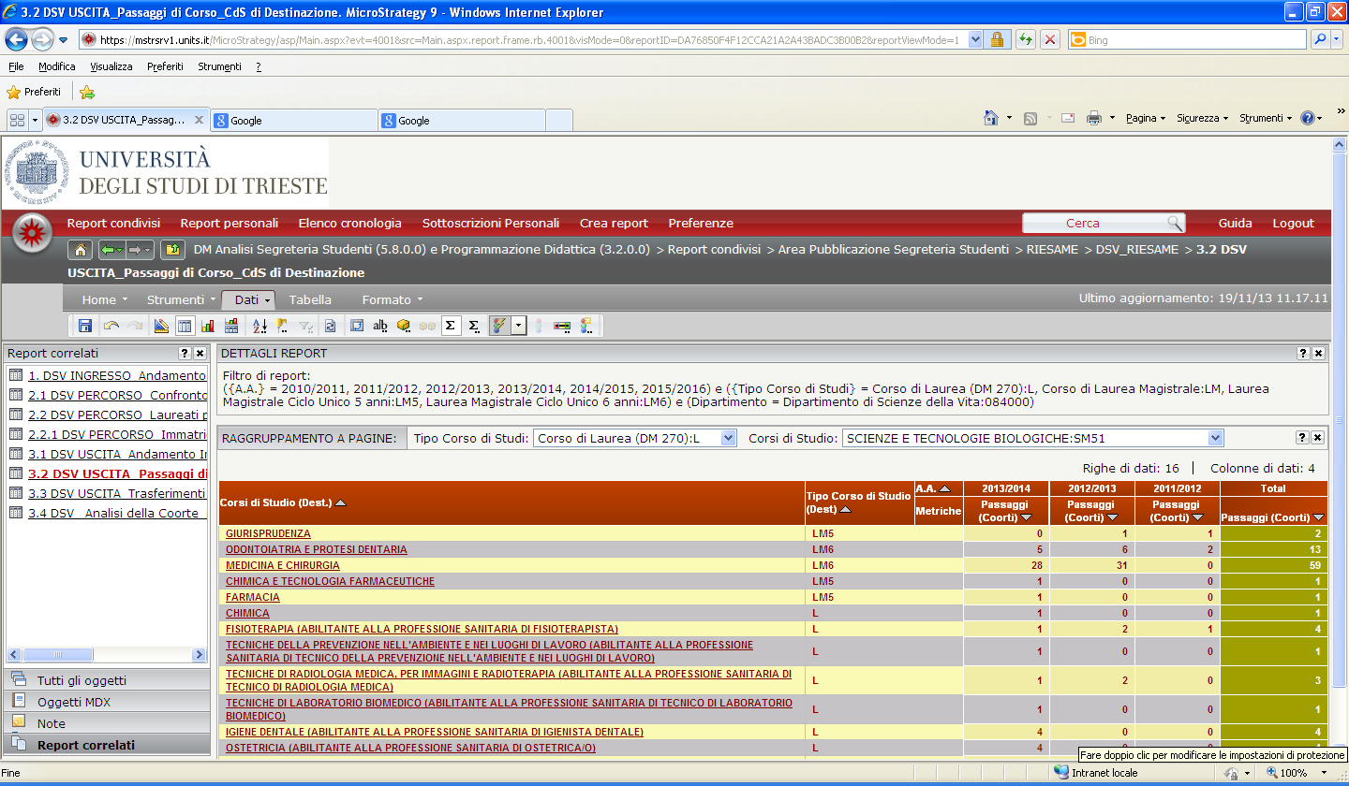

Report 3.3 evidenzia l’Ateneo di destinazione dei trasferimenti in uscita.

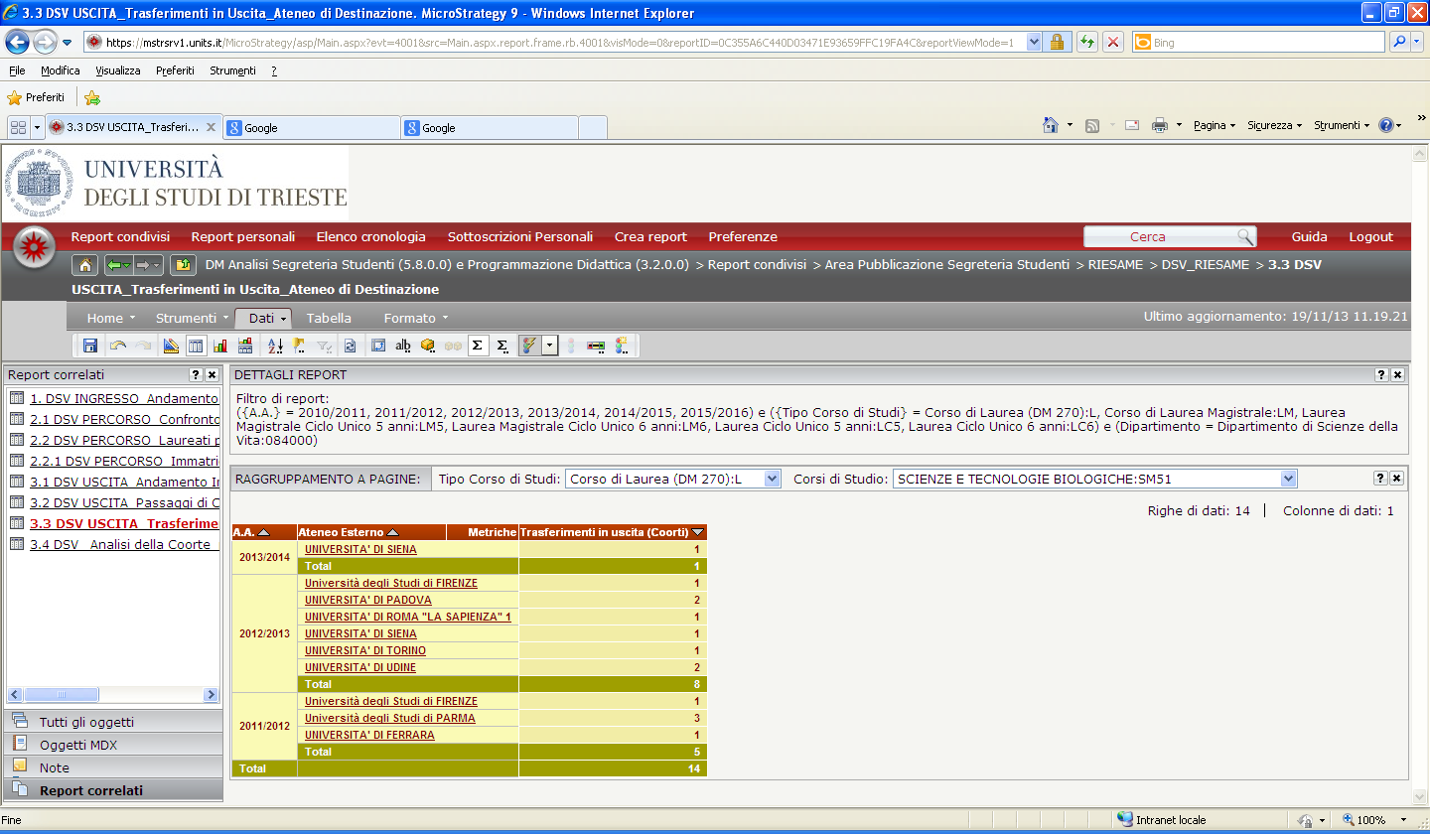

Report 3.4
Questo report, come già specificato al Report 3.1 evidenzia i movimenti in uscita e i laureati in base alla coorte di riferimento che va selezionata dal raggruppamento a pagine.
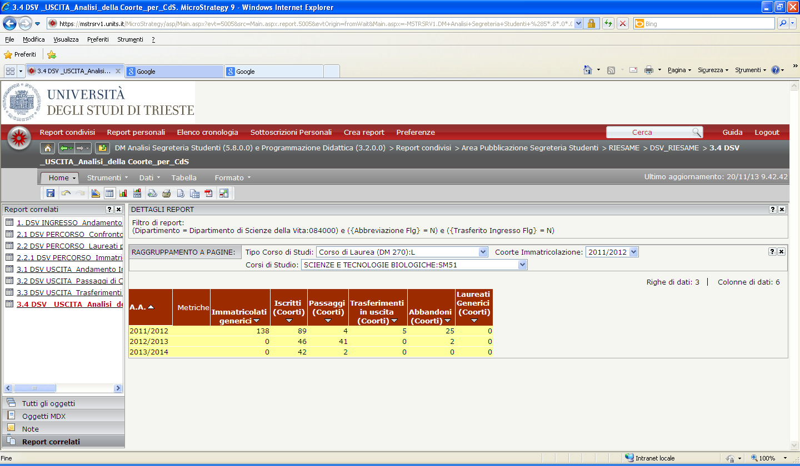

ESPORTAZIONE DEI DATI
I report possono essere salvati in vari formati.
Dal menu Home come mostrato nelle videate successive

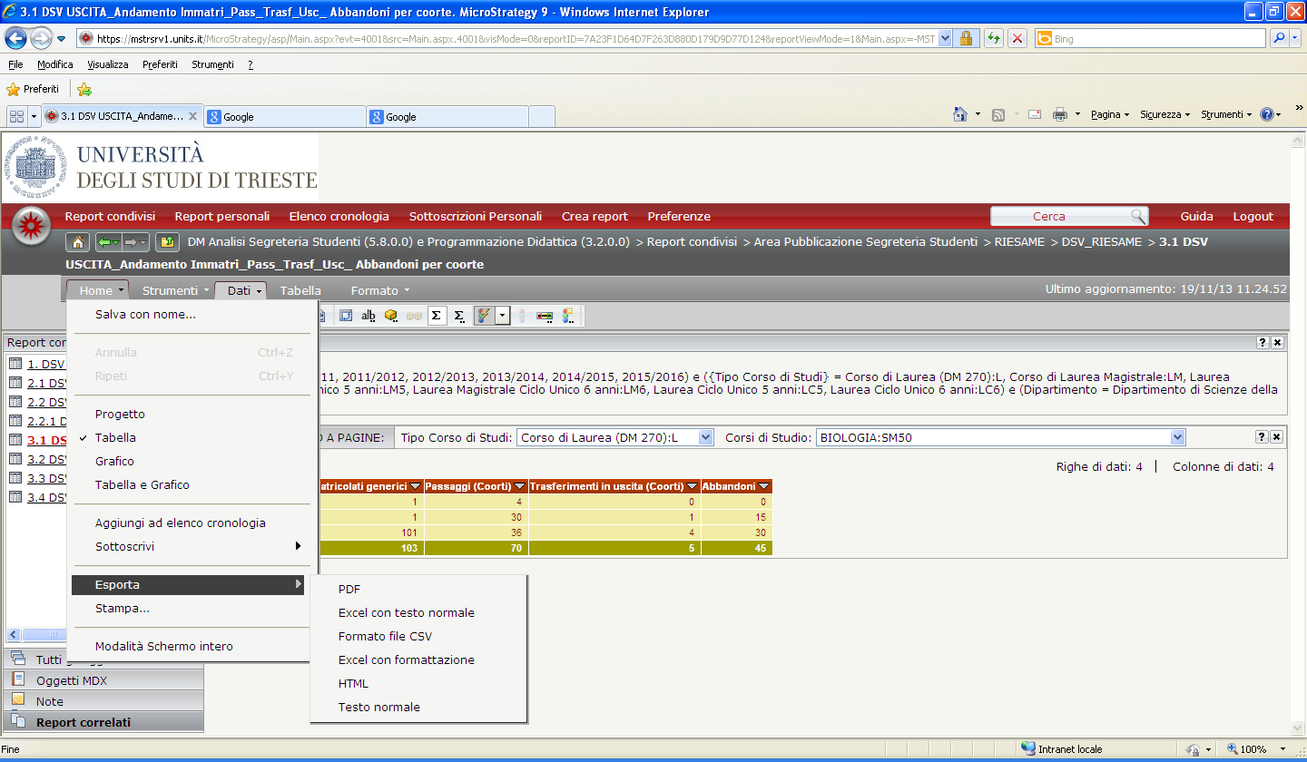
Scegliamo Excel con testo normale
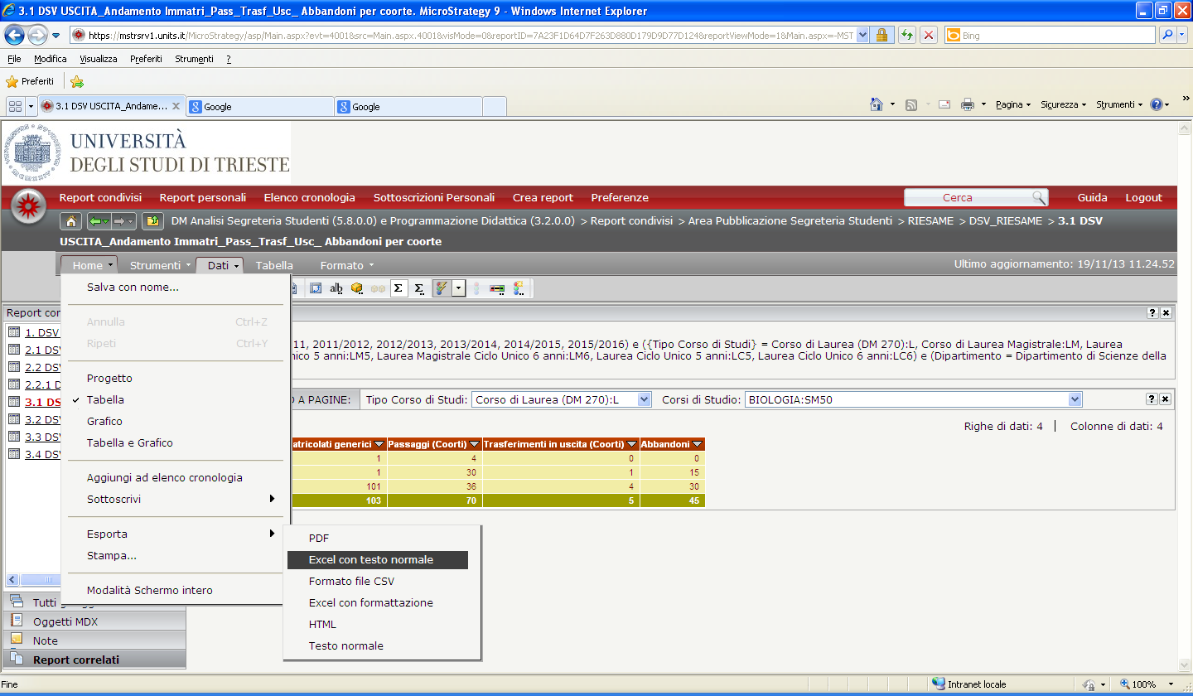
Si aprirà questa videata in cui verificherete il settaggio di questi flag e poi pulsante Esporta
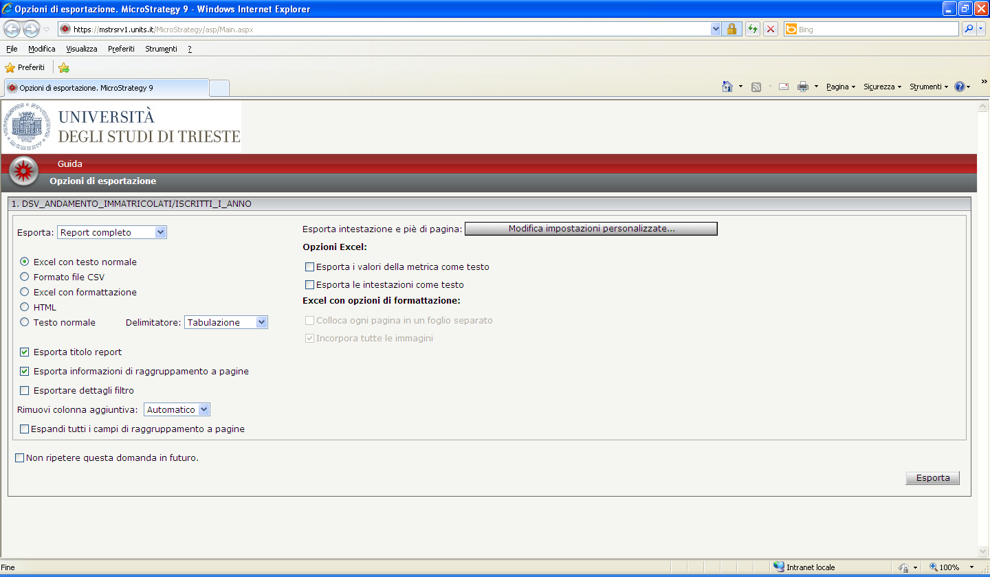
Flaggando ‘Esportare dettagli filtro’ (freccia verde) avrete l’evidenza nel file di destinazione dei parametri utilizzati per l’estrazione del report:
Si aprirà questa maschera e salverete il file sulle vostre directory.
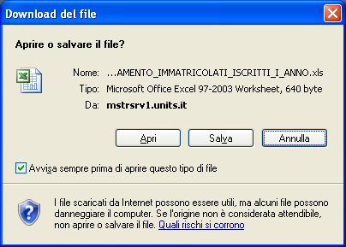

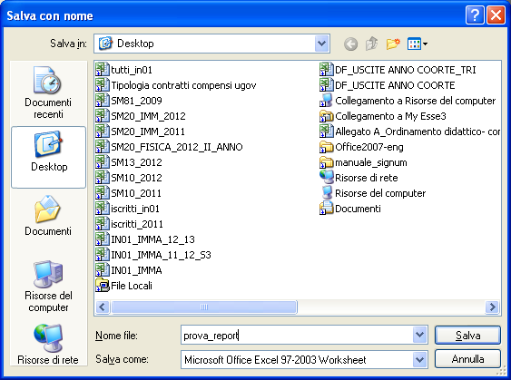

VISUALIZZAZIONE DEI DATI IN FORMATO GRAFICO
A livello dei report le due icone evidenziate vi permettono di visualizzare i dati in solo formato grafico oppure sia grafico che tabellare.

